**Ciência da Computação – ICEI PUC Minas Praça da Liberdade**

**Aluno: Leon Júnio Martins Ferreira**

**INTELIGÊNCIA ARTIFICIAL**

1. Resultados:

|  |  |  |  |  |  |  |  |
| --- | --- | --- | --- | --- | --- | --- | --- |
|  | TVP | TFN | TVN | TFP | Precisão | Recall | F-Measure |
| A | 0.5000 | 0.5000 | 0.4545 | 0.8438 | 0.5238 | 0.5000 | 0.5116 |
| B | 0.8571 | 0.1429 | 0.3333 | 0.8667 | 0.7200 | 0.8571 | 0.7826 |
| C | 0.6667 | 0.3333 | 0.2941 | 0.1923 | 0.6639 | 0.6667 | 0.6653 |

* 1. Precisão:

É definido como a quantidade de instâncias N que o modelo selecionado realmente classificou como N, ou seja, que ele definiu como uma instância de algo mesmo não estando certo. O mesmo é definido pela conta:

Vp

Vp + Fn

* 1. Recall:

É definido como a quantidade de instâncias que o modelo classificou como N e que de fato eram realmente N, ou seja, que realmente acertou a sua escolha no final. Pode ser definido como:

Vp

Vp + Fp

1. Resultados:

|  |  |  |  |  |  |  |  |  |  |  |  |
| --- | --- | --- | --- | --- | --- | --- | --- | --- | --- | --- | --- |
|  | Jogar | Aparência | | | Temperatura | | | Umidade | | Ventando | |
|  |  | Sol | Nublado | Chuva | Quente | Agradável | Fria | Alta | Normal | Sim | Não |
| Não | 5/14 | 3/5 | 0/5 | 2/5 | 2/5 | 2/5 | 1/5 | 4/5 | 1/5 | 3/5 | 2/5 |
| Sim | 9/14 | 2/9 | 4/9 | 1/3 | 2/9 | 4/9 | 1/3 | 1/3 | 2/3 | 1/3 | 2/3 |

Dados obtidos como resposta da tabela:

Sim: 0.0158730159 == 82.23% Não: 0.0034285714 == 17.76%

1. O resultado obtido nos cálculos diferiu dos resultados apresentados na mão, visto que o mesmo resultou em “Não”.
2. Resultados dos algoritmos:

* Com as comparações e execuções é possível notar um resultado muito baixo para o algoritmo de Naive Bayes, o mesmo teve o pior resultado dos três executados, e dentre eles os algoritmos de Random Forest e Decision Tree conseguiram atingir 100% de acurácia, logo os mesmos perfomaram melhor nessa base menor.
  1. Naive Bayes:

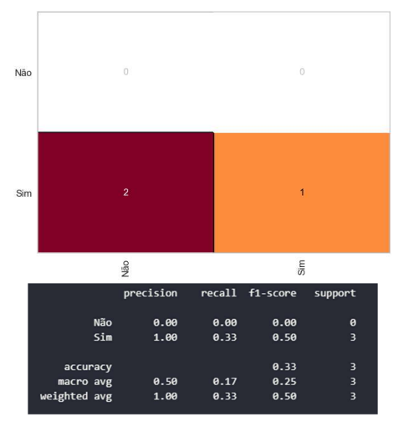

* 1. Decision Tree:

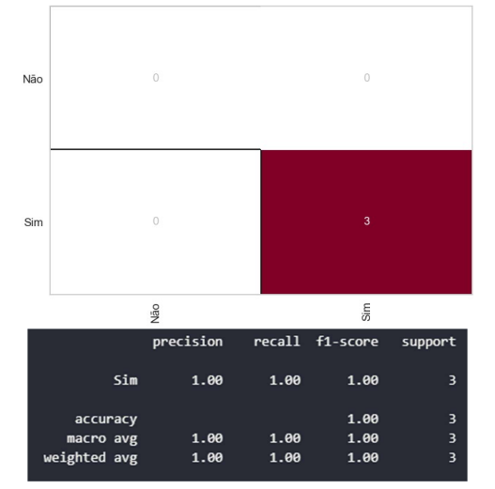

* 1. Random Forest:

